Workshop i Minnenas teater i Örebro 2019

Sammanfattning av Margita Lundman, Kulturföreningen FRIA

En workshop i Minnenas teater anordnades inom ramen för ATRs Seniorteaterforum i Örebro den 20-22 september 2019. Forumet arrangerades av Nya Teatern i deras lokaler. Workshopen, som utgjorde en av flera programpunkter, anordnades under Forumets sista dag.

Upplägget, kompletterat med några bilder, beskrivs kort nedan.

Antalet deltagare var 24 personer. Några av deltagarna delades upp i grupper om fyra. På så sätt bildades fyra grupper med totalt 16 personer. Åtta av deltagarna delades upp i fyra par.

Två ledare ledde workshopen.

Ett ganska stort antal föremål lades i förväg upp på två lakan på golvet i samlingssalen. På ett bord i närheten lades ett antal urklippta bilder som visade motiv från barn- och ungdomstid.

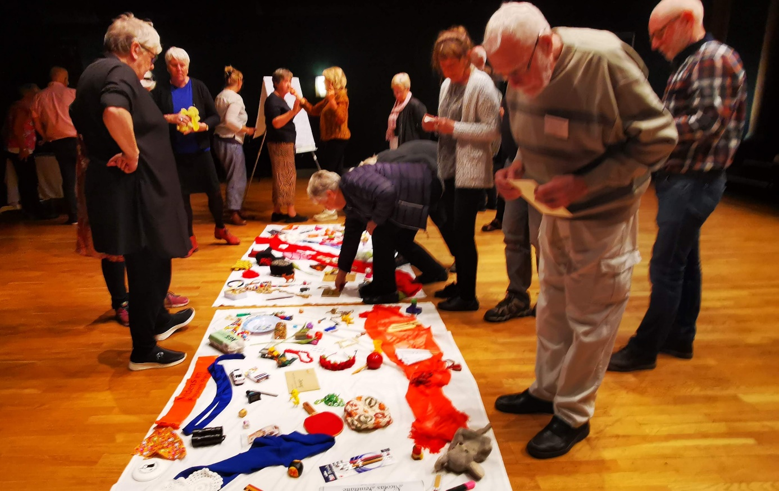

De 16 gruppdeltagarna uppmanades välja varsitt föremål eller bild som påminde om förr. De berättade för varandra i gruppen om sitt minne. Gruppen ombads därefter välja ett av dessa minnen som skulle dramatiseras. På så sätt skapades fyra olika berättelser. Deltagarna fick tio minuter på sig att förbereda framförandet av ett kort improviserat teaterstycke. Stycket skulle sedan spelas upp med alla deltagare som publik. Uppspelet fick ta 5 minuter per grupp.

De som delades upp i par fick i stället uppgiften att berätta för varandra om en resa i barndomen. Därefter ritade de varandras reseminnen.

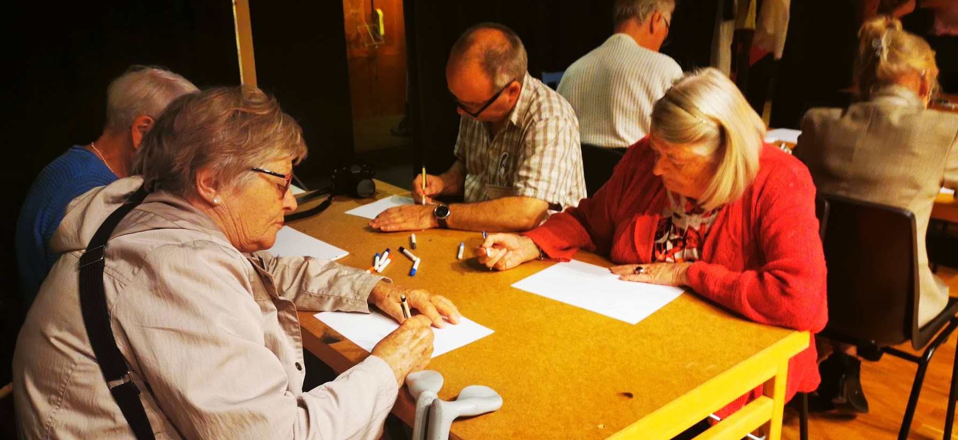

Resultatet blev en vernissage med åtta fantastiska bilder.

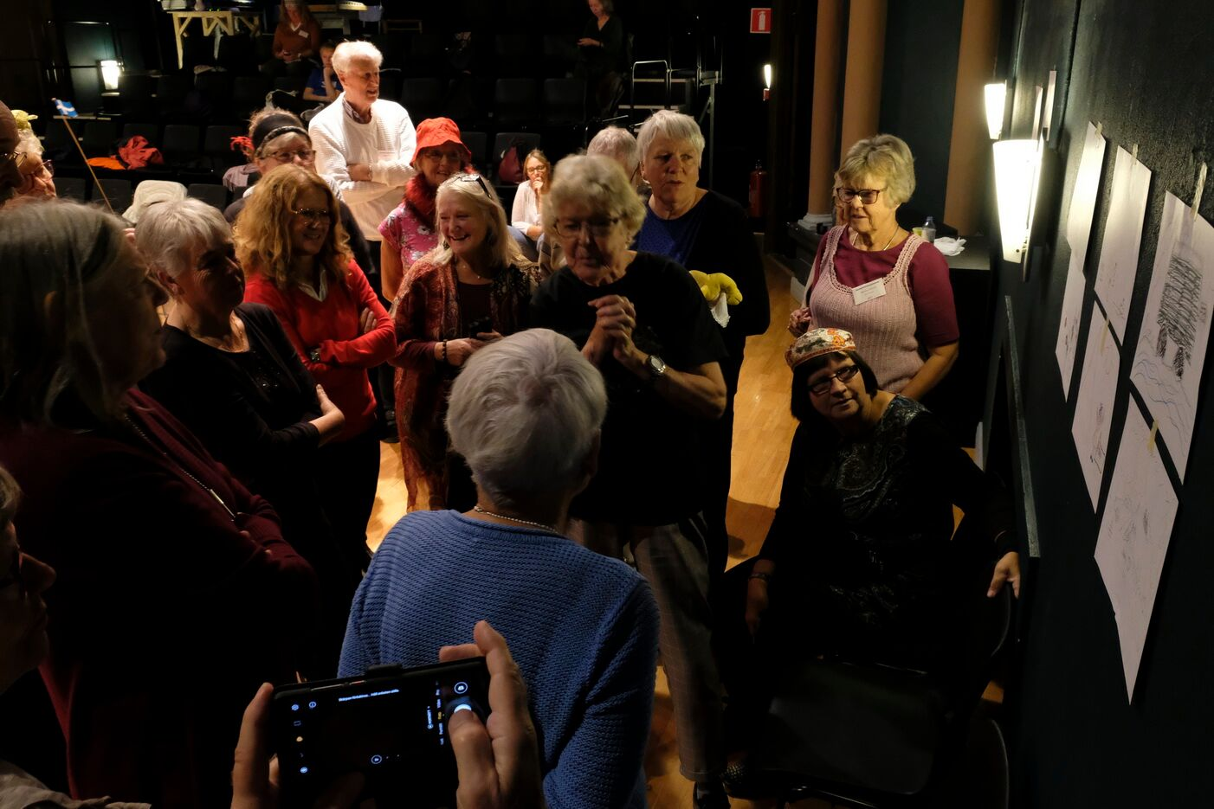

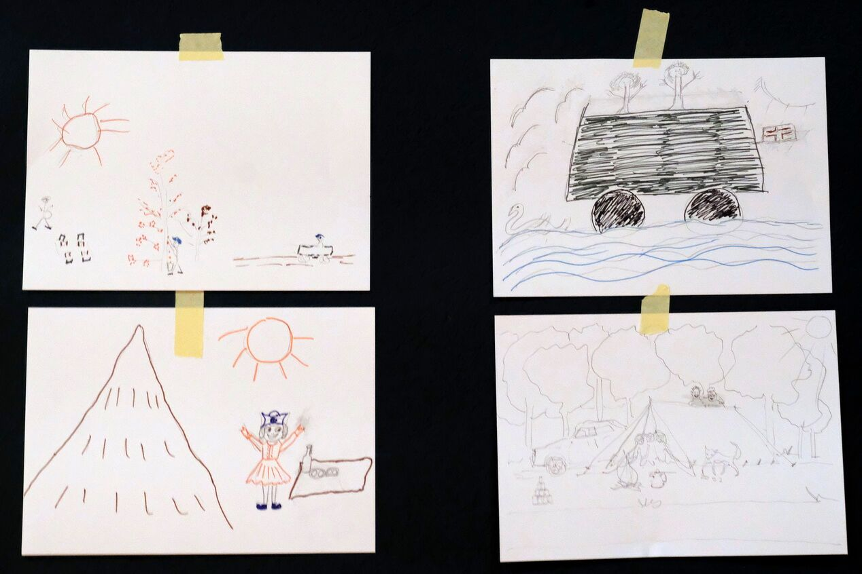

Bilden nedan föreställer en resa med moster som bjöd på glass. Pojken som aldrig tidigare provat, vågade inte äta glassen utan den smälte.

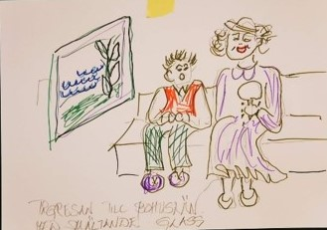

Efter vernissagen såg vi de fyra korta teaterstyckena. Dessa spelades upp för alla forumdeltagare. Vi hade ingen extern publik. Vi fick se fyra uttrycksfulla berättelser med vitt skilda uttryck och innehåll.

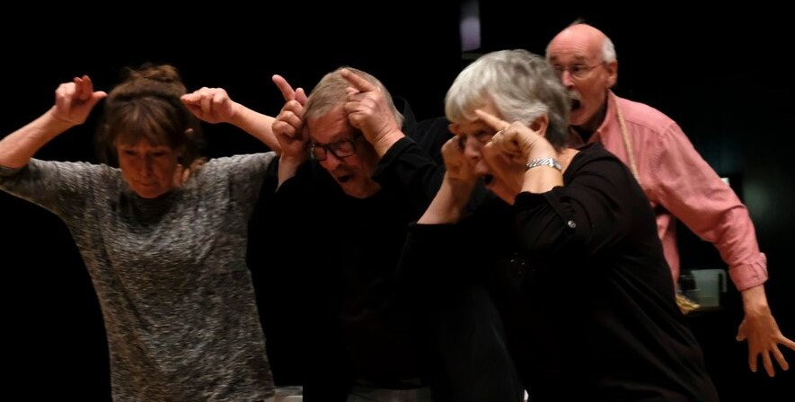

Ett av stycken handlade om korna som skulle hämtas.

Hela workshopen tog 1,5 timmar. Därtill kom förberedelser om cirka en timme för att lägga ut föremål, möblera, duka upp papper o pennor, mm.

Workshopen uppskattades mycket av deltagarna, som tog sig an sina uppgifter med liv och lust. Det var roligt att få dela med sig av minnen under en lustfylld, trivsam samvaro och det var roligt och givande att få gestalta minnen i bild och på scenen.

